**Realizar el patrón DAO PARA LA TABLA**

**CICLOS**

Codifica **CicloBean, CicloInterface, FactoriaCiclos** y una pequeña **aplicación**.

En **cicloBean** Solo codificaremos un método que será el método **getNuevoCiclo**, además de los métodos set y get.

En la aplicación haremos una llamada al método **getNuevoCiclo**

Para dar de alta un nuevo ciclo con estos datos

**("DPI","Desarrollo de productos informaticos","MEDIO")**

**Datos de la tabla ciclo antes de la inserción:**

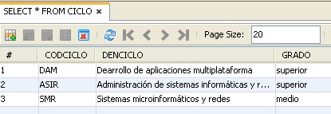

# Interfaz

public interface **CicloInterface** {

// metodos de ciclo

public CicloInterface **getNuevoCiclo**(String codciclo,String descripcion,String grado);

public String getCodCiclo(); public String getDescripcion();

public String getGrado();

public void setDescripcion(String descripcion); public void setGrado(String grado);

}

# Salida tras la ejecución

## VOY A LA TABLA CICLOS Y COMPRUEBO SE HA DADO EL ALTA

